ОЛИМПИАДА ПО МАТЕМАТИКЕ 4 КЛАСС

№ ШКОЛЫ ___________________
ФАМИЛИЯ__________________________________ ИМЯ_____________________________

Задания | 1 | 2 | 3 | 4 | 5 | 6 | итого
Количество
баллов

ЗАДАНИЯ:
- Представь число 1000 в виде произведения пяти различных множителей:

Ответ: _____х_______х_______х_______х________= 1000

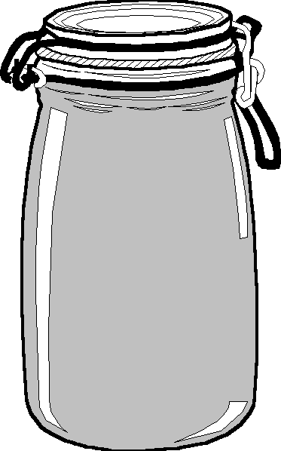
2. Масса банки с сахаром 500 граммов.
Масса той же банки с мукой 350
граммов. Сахар тяжелее муки в 2 раза.
Какова масса пустой банки?
Ответ: ___________________________
3. Инопланетяне сообщили жителям Земли, что в системе их звезды есть три планеты X, Y, Z. Они живут на второй планете. Далее передача ухудшилась из-за помех, но было принято ещё два сообщения, которые, как установили учёные, оба неверные:
1) X – не третья от звезды планета;
2) Y – вторая планета.
На какой планете (X, Y или Z) живут инопланетяне?

Ответ: ____________________________________________________
4. Из города в деревню, расстояние между которыми 32 км, выехал велосипедист со скоростью 12 км в час. И из деревни в город одновременно с ним вышел пешеход со скоростью 4 км в час. Кто из них будет дальше от города через 2 часа?

Вычисления:________________________________________________
________________________________________________________________________________________________________________________
Ответ: _______________________________________________________

5. Сколько всего можно составить четырёхзначных чисел, сумма цифр которых равна 3? Перечисли эти числа.
________________________________________________________________________________________________________________________________________________________________________________________________________________________________________________

6. Геологи нашли семь камней, массы которых: 1кг, 2кг, 3кг, 4кг, 5кг, 6кг, 7кг. Эти камни разложили в четыре рюкзака так, что в каждом рюкзаке масса камней была одинаковая. Как это сделали?

________________________________________________________________________________________________________________________________________________________________________________________________________________________________________________
4 класс
Ответы и разбалловка

задания | 1 | 2 | 3 | 4 | 5 | 6 | итого
Количество баллов  (max) | 4 | 4 | 4 | 4 | 10 | 4 | 30

- 25 х 4 х 5 х 2 х 1 = 1000
0 или 4 балла

- 200 г
0 или 4 баллов

- На планете Z.
0 или 4 балла

- 12∙2 = 24 (км); 4∙2 = 8 (км); 24 + 8 = 32 (км)
Через 2 часа пешеход и велосипедист встретятся. Следовательно они находятся на одинаковом расстоянии от города.
0 или 4 балла

- 10 чисел.
(по 1 баллу за каждое число)

1011
1101
1110
1002
1020
1200
2001
2010
2100
3000

0-1-2-3-4-5-6-7-8-9-10 баллов

- 7кг, (6+1)кг, (5+2)кг, (4+3)кг
0-4 балла

